Souprava - Optika se světelným boxem

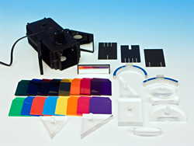

Součástí soupravy je unikátní světelný box s nastavitelnou kolimační čočkou a integrovanými naklápěcími zrcadly a řada optických prvků. Světlo prochází buďto přední částí přes štěrbinu a vytváří paprsky vhodné pro provádění experimentů z geometrické optiky, nebo přes tři clony v zadní části pro experimenty s mícháním barev.
Optické prvky (čočky, hranoly) jsou vyrobené z kvalitního akrylátu. Všechny součásti soupravy jsou uloženy v polystyrénovém výlisku.
Složení:
hranol 60×60×60°, hranol 45×45×90°, hranol 60×30×90°, bikonkávní čočka 78 mm, bikonvexní čočka 37,5 mm, bikonvexní čočka 78 mm, polokulové zrcadlo, parabolické zrcadlo, rovinné zrcadlo, pravoúhlá destička, polokruhová destička, 8 barevných filtrů, 8 barevných destiček, šterbiny, světelný box

